令和５年 第９号
会津美里町立新鶴中学校だより
令和５年１０月２日
発行者 校長 本多 康弘
千 歳 桜

～豊かな心を持ち，自己の可能性を拓く新中生～

充実の秋に向けて活躍しています
夏の日差しから，いつしか学校周辺は黄金色に輝いた田圃となりました。朝晩の気温差も大きくなり、秋の訪れを感じる季節になりました。この間も，感染症等については不安な時期もありましたが、着実に教育活動を進めることができました。いよいよ１年間の折り返しを迎え，上級生から下級生へのバトンが受け継がれ，生徒の成長を感じることができた１ヶ月でもありました。また，保護者の皆様にも行事への参加について，ご理解をいただきましたこと，感謝申し上げます。

JOCジュニアオリンピックカップ第54回U-16陸上競技大会福島県予選会大会
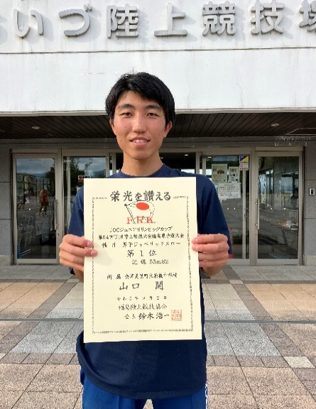
男子ジャベリックスロー 優勝 山口 開くん
女子ジャベリックスロー 第２位 唐澤幸菜さん
- 山口くんは、愛媛県で開催される全国大会に出場します。

県中学新人陸上会津地区予選会
中学２年男子１１０MH第５位 大塚日葵くん（県大会出場）
中学２年女子砲丸投 第１位 長谷川美結さん（県大会出場）
第７位 磯部 涼さん
中学１年男子１００M 第８位 荒家清芽くん
中学１年男子１５００M第８位 三浦大空くん
中学２年男子砲丸投 第７位 塚原愛翔くん
中学共通女子走高跳 第７位 磯部 稟さん
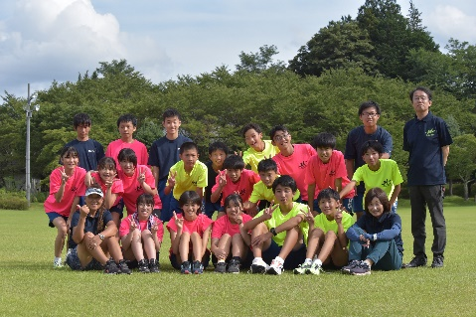
全会津駅伝競走大会
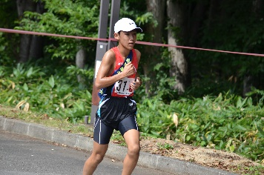
下郷町で開催された全会津駅伝競走大会に出場しました。それぞれ男子２１位 女子１６位という結果でした。特設部ではありましたが、夏休み中から練習を積み重ねてきました。駅伝は襷をつないでいきます。走っているときは1人きりで自分自身と向き合うことになりますが、襷をつなげば、それはチームのつながりです。これからの学校生活や将来へきっとつながると思います。

ジュニアチャレンジバドミントン大会
女子シングルス 優勝 若杉 梨央奈さん
女子ダブルス 優勝 阿部小夏さん・大竹彩美さん

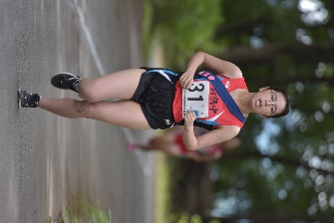
両沼地区読書感想文コンクール
「人がつくった川 荒川」を読んで 準特選 １年 二瓶水熙くん

１年生 若松研修
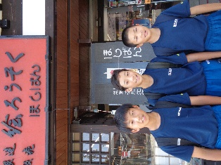
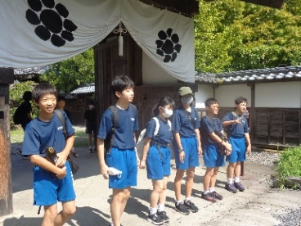
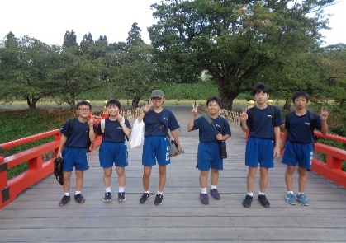
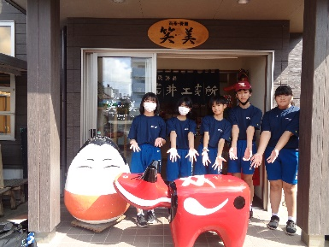
１年生は、会津若松市内で研修を行いました。身近な地域の伝統文化や産業について関心を高めながら、班ごとに見学計画を立てて体験活動や施設訪問を実施しました。

２年生 職場体験
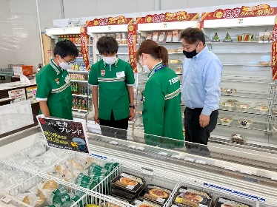
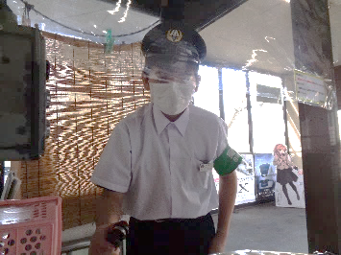
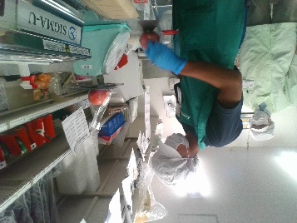
２年生は、町内外の各事業所において職場体験を実施しました。生徒は、学ぶことの意義や働くことの意義を理解し、生きることの尊さを実感しました。また、これからの未来に向かって主体的に進路を選択決定する態度や意志、意欲など培うことのできる活動となりました。事業所のみなさん、保護者のみなさん、ご協力ありがとうございました。
３年生 修学旅行
３年生は、３日間にわたり東京方面へ修学旅行に行ってきました。皇居や国会議事堂等の見学の他、都内の班別自主研修を実施しました。首都圏での生活文化にふれることにより、キャリアプランニングの視点を持ち、多くのことを見て感じ取ることができた３日間になりました。
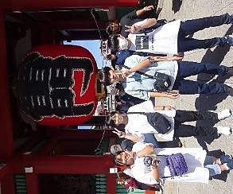
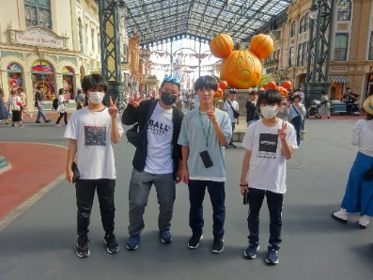
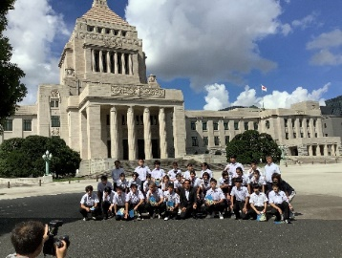
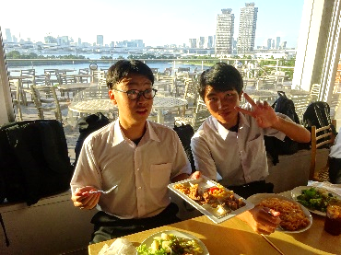

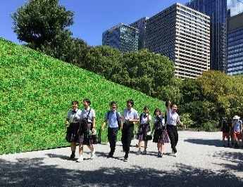
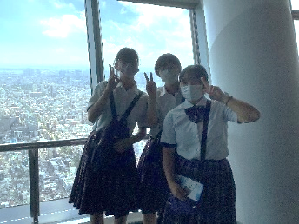
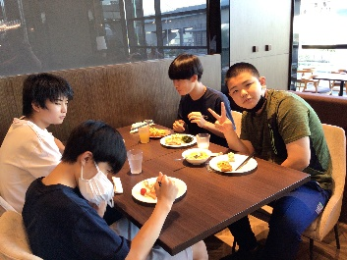
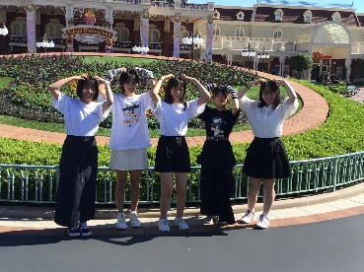

小中一貫教育校への歩み
令和６年から、新鶴小学校と新鶴中学校は、小中一貫教育校となります。このことについて、小学校と中学校では、児童生徒、保護者の皆さんから教育目標へのアンケートに協力していただいたり、小学校と中学校の教員により会議を実施したりしながら、次年度へ向けての準備を進めているところです。
今後は、教育目標を選定し、小学校・中学校の学校運営経営ビジョンを新に作成し、次年度以降の教育計画の作成作業に入ります。

